**PEMROGRAMAN BERORIENTASI OBJEK**

**“IMPLEMENTASI DIAGRAM KELAS: SHAPE, TRIANGLE, DAN CIRCLE”**



**DOSEN PENGAMPU:**

Lukie Perdanasari S.Kom,. M.T.

**DISUSUN OLEH:**

Adinda Dheanova

E31242071

Golongan D

**PROGRAM STUDI MANAJEMEN INFORMATIKA JURUSAN TEKNOLOGI INFORMASI**

**POLITEKNIK NEGERI JEMBER**

**2025**

* **Source Code**

1. *// Kelas abstrak Shape*
2. abstract class Shape {
3. protected String color;
4. public Shape(String color) {
5. this.color = color;
6. }
7. *// Metode abstrak getArea*
8. public abstract double getArea();
9. }
10. *// Kelas Triangle sebagai turunan dari Shape*
11. class Triangle extends Shape {
12. private double base;
13. private double height;
14. public Triangle(String color, double base, double height) {
15. super(color);
16. this.base = base;
17. this.height = height;
18. }
19. @Override
20. public double getArea() {
21. return 0.5 * base * height;
22. }
23. }
24. *// Kelas Circle sebagai turunan dari Shape*
25. class Circle extends Shape {
26. private double radius;
27. public Circle(String color, double radius) {
28. super(color);
29. this.radius = radius;
30. }
31. @Override
32. public double getArea() {
33. return Math.PI * radius * radius;
34. }
35. }
36. *// Kelas utama untuk menjalankan program*
37. public class Main {
38. public static void main(String[] args) {
39. Shape triangle = new Triangle("Red", 10, 5);
40. Shape circle = new Circle("Blue", 7);
41. System.out.println("Triangle Area: " + triangle.getArea()); *// Output: 25.0*
42. System.out.println("Circle Area: " + circle.getArea());     *// Output: 153.93804002589985*
43. }
44. }

* **Hasil Output**

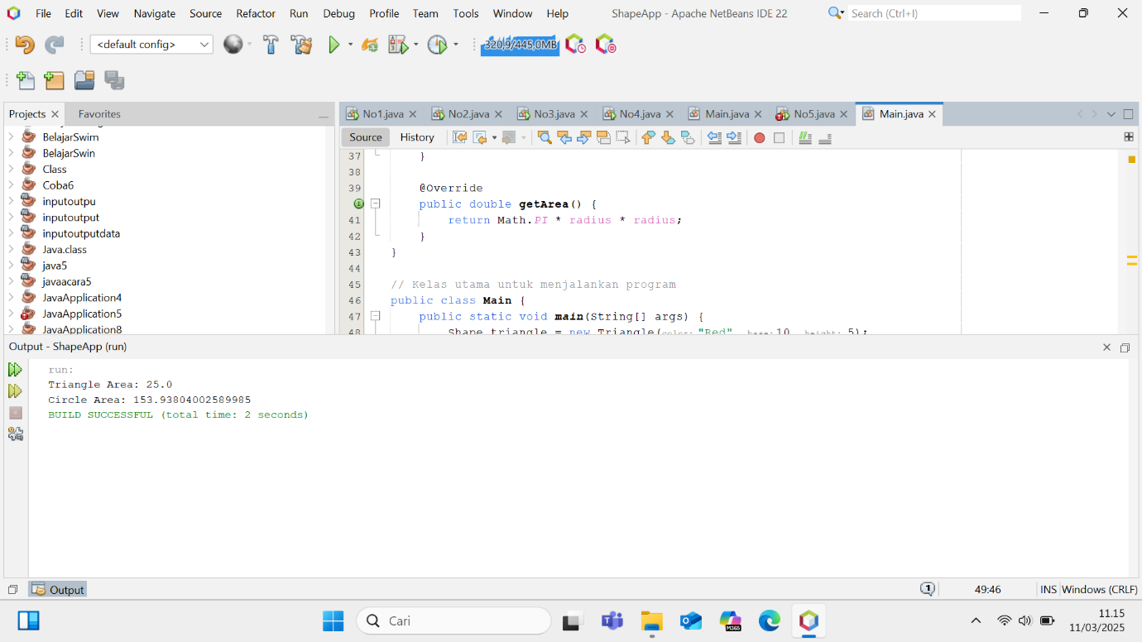

* **Penjelasan Program**
  1. Kelas Shape (abstrak)
  + Memiliki atribut color.
  + Memiliki metode abstrak getArea() yang harus diimplementasikan oleh kelas turunannya
  1. Kelas Triangle (turunan Shape)
  + Memiliki atribut base dan height.
  + Mengimplementasikan getArea() dengan rumus luas segitiga: 1/2 x base x height
  1. Kelas Circle (turunan Shape)
  + Memiliki atribut radius.
  + Mengimplementasikan getArea() dengan rumus luas lingkaran:

πxradius^2

* 1. Kelas Main untuk menjalankan program
  + Membuat objek Triangle dan Circle.
  + Memanggil getArea() dan menampilkan hasilnya.
* **Kesimpulan**

1. Inheritance (Pewarisan) → Kelas BangunDatar sebagai kelas induk diwarisi oleh Persegi, Lingkaran, dan Segitiga, sehingga semua bentuk bangun datar memiliki metode luas() dan keliling().
2. Polymorphism → Dengan menggunakan referensi BangunDatar, kita dapat mengakses objek Persegi, Lingkaran, dan Segitiga serta menjalankan metode sesuai implementasi masing-masing.
3. Penerapan Lain Polymorphism → Contoh lain adalah sistem kendaraan, di mana satu referensi (Kendaraan) bisa merujuk ke objek Mobil atau Sepeda dan memanggil metode berjalan() dengan cara yang berbeda.
4. Manfaat OOP → Penggunaan inheritance dan polymorphism membuat kode lebih modular, mudah diperluas, dan lebih efisien dalam pemrograman berorientasi objek.

LINK GITHUB

https://github.com/adindadhea0111/Tugas-PBO-Minggu-6.git